Задача 8. Применение критерия $χ^{2}$ Пирсона к проверке гипотезы о виде функции распределения.
Задание.
- Используя группированную выборку из задачи №1, проверьте на уровне $α$ гипотезу $H_{0}$: выборка взята из генеральной совокупности, распределенной по закону $F(x).$
- Неизвестные параметры распределения $F(x)$, если это необходимо, найдите методом моментов или методом максимального правдоподобия по выборке.
- Постройте совмещенные графики гистограммы относительных частот и плотности, соответствующей функции распределения $F(x).$
- Дайте анализ полученного решения.
Номер варианта | Закон распределения $F(x)$ | Уровень значимости | Номер варианта | Закон распределения $F(x)$ | Уровень значимости
1 | $$N(a,σ)$$ | 0,02 | 14 | Равномерный на $\left[a,b\right]$ | 0,01
2 | $$χ^{2}(ν)$$ | 0,05 | 15 | Фишер $F(k,m)$ | 0,05
3 | Показательный$E(λ)$ | 0,05 | 16 | $$N(a,σ)$$ | 0,02
4 | Равномерный на $\left[a,b\right]$ | 0,02 | 17 | $$χ^{2}(ν)$$ | 0,05
5 | Гамма- распределение$γ(α,λ)$ | 0,1 | 18 | Показательный $E(λ)$ | 0,01
6 | $$N(a,σ)$$ | 0,02 | 19 | Равномерный на $\left[a,b\right]$ | 0,02
7 | $$χ^{2}(ν)$$ | 0,05 | 20 | Фишер $F(k,m)$ | 0,1
8 | Показательный$E(λ)$ | 0,05 | 21 | Гамма- распределение$γ(α,λ)$ | 0,05
9 | Равномерный на $\left[a,b\right]$ | 0,01 | 22 | Логистическое $L(l,s)$ | 0,1
10 | Фишер $F(k,m)$ | 0,05 | 23 | Логнормальное $LN (a,σ)$ | 0.05
11 | $$N(a,σ)$$ | 0,01 | 24 | Логнормальное $LN (a,σ)$ | 0,05
12 | $$χ^{2}(ν)$$ | 0,05 | 25 | $$N(a,σ)$$ | 0,1
13 | Показательный$E(λ)$ | 0,02 | 26 | Гамма- распределение$γ(α,λ)$ | 0,02

Таблица плотностей некоторых распределений

 | Закон распределения | Плотность
1 | Нормальный $N(a,σ)$ | $$p\left(x\right)=\frac{1}{\sqrt{2π}σ}e^{-\frac{{\left(x-a\right)}^{2} }{2σ^{2}}}$$
2 | Хи - квадрат $χ^{2}(ν)$ | $$p\left(x\right)=\frac{x^{\frac{ν}{2}-1}}{2^{\frac{ν}{2}}Γ\left(\frac{ν}{2}\right)}e^{-\frac{x}{2}} , x>0$$
3 | Показательный $Ε(λ)$ | $$p\left(x\right)=λe^{-λx} , x>0$$
4 | Равномерный $R\left[a;b\right]$ | $$p\left(x\right)=\left\{\begin{aligned}\frac{1}{b-a}, &a≤x≤b \\ 0, &x∉\left[a;b\right]\end{aligned}\right.$$
5 | Фишер $F(k,m)$ | $$p\left(x\right)=\frac{k^{\frac{k}{2}}m^{\frac{m}{2}}x^{\frac{k}{2}-1}}{{\left(kx+m\right)}^{\frac{k+m}{2}}Β\left(\frac{k}{2},\frac{m}{2}\right)}, x>0$$
6 | Гамма-распределение $γ(α,λ)$ | $$p\left(x\right)=\frac{α^{λ}}{Γ\left(λ\right)}x^{λ-1}e^{-αx},x>0$$
7 | Логистическое $L(l,s)$ | $$p\left(x\right)=\frac{e^{-\frac{x-l}{s}}}{s{\left(1+e^{-\frac{x-l}{s}}\right)}^{2}}$$
8 | Логнормальное $LN (a,σ)$ | $$p\left(x\right)=\frac{1}{\sqrt{2π}σx}e^{-\frac{{\left(\ln{x}-a\right)}^{2} }{2σ^{2}}}, x>0$$

Пример выполнения задания

Гипотеза $H_{0}$: выборка взята из генеральной совокупности, распределенной по показательному закону, $α=0,05$
Выборка: 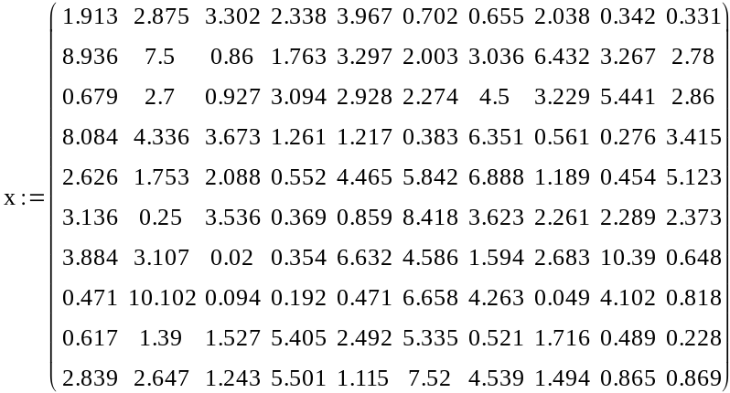
Группировка (уже выполнена в задаче 1)


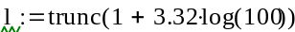

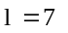
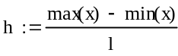
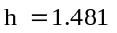
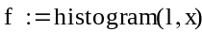
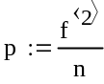
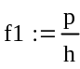
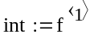
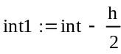
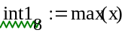
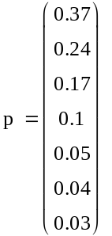
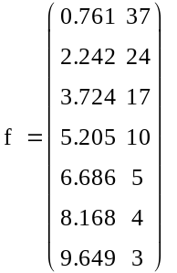
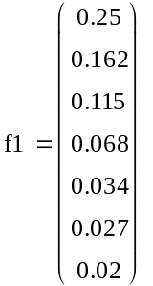
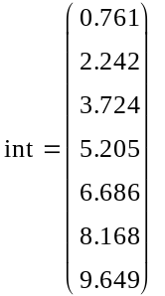
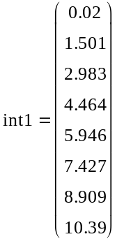

Оценка параметра:
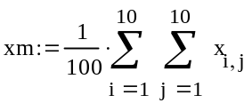
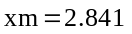
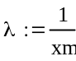
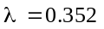

Вычисление статистики $χ_{в}^{2}$ и квантили $χ_{1-α}^{2}(m1)$:

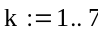
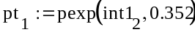


Проверка. 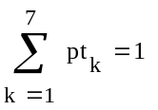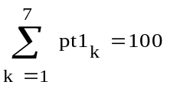
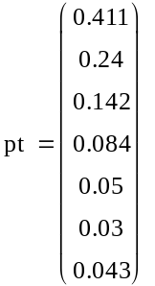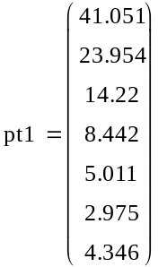

Вычисление $χ_{в}^{2}$ (объединение последних двух интервалов)
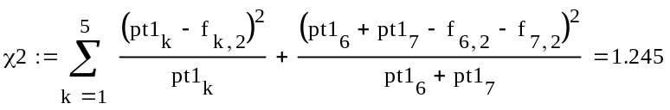

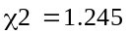
Вычисление квантили: 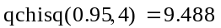
Комментарий: число степеней свободы $m1=(l-1)-1-1=4$
Вывод: гипотеза принимается на уровне доверия 0,95.
Графики:
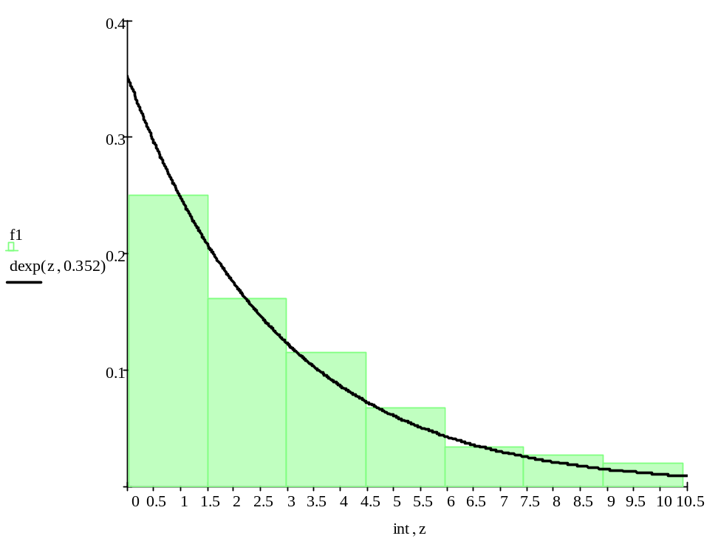

Закон | Плотность | Оценка ММ | ОМП
Нормальный  $$N(a,σ)$$  $$a∈R,σ>0$$ | $$p\left(x\right)=\frac{1}{\sqrt{2π}σ}e^{-\frac{{\left(x-a\right)}^{2}}{2σ^{2}}}$$ | $$\hat{a}=\overline{X}$$  $$\hat{σ}=\sqrt{\hat{μ_{2}}-{\overline{X}}^{2}}$$ | $$\hat{a}=\overline{X}$$  $$\hat{σ}=\sqrt{\hat{μ_{2}}-{\overline{X}}^{2}}$$
Показательный  $$E(λ)$$  $$λ>0$$ | $$p\left(x\right)=λe^{-λx},$$  $$x>0$$ | $$\hat{λ}=\frac{1}{\overline{X}}$$ | $$\hat{λ}=\frac{1}{\overline{X}}$$
Равномерный  $$R\left(\left[a,b\right]\right)$$  $$a,b∈R$$  $$a<b$$ | $$p\left(x\right)=\frac{1}{b-a},$$  $$a≤x≤b$$ | $$\hat{a}=\overline{X}-δ$$  $$\hat{b}=\overline{X}+δ$$  $$δ=\sqrt{3\left(\hat{μ_{2}}-{\overline{X}}^{2}\right)}$$ | $$\hat{a}=X_{\left(1\right)}$$  $$\hat{b}=X_{\left(n\right)}$$
Хи-квадрат  $$χ^{2}\left(ν\right)$$  $$ν>0$$ | $$p\left(x\right)=\frac{x^{\frac{ν}{2}-1}}{2^{\frac{ν}{2}}Γ\left(\frac{ν}{2}\right)}e^{-\frac{x}{2}},$$  $$x>0$$ | $$\hat{ν}=\overline{X}$$ | -
Парето  $$Par(a,k)$$  $$a>0,k>0$$ | $$p\left(x\right)=\frac{k}{a}{\left(\frac{a}{x}\right)}^{k+1},$$  $$x≥a$$ | $\hat{a}=\overline{X}\frac{\sqrt{\hat{μ_{2}}}}{\sqrt{\hat{μ_{2}}}+\sqrt{\hat{μ_{2}}-{\overline{X}}^{2}}}$  $\hat{k}=\frac{\sqrt{\hat{μ_{2}}}+\sqrt{\hat{μ_{2}}-{\overline{X}}^{2}}}{\sqrt{\hat{μ_{2}}-{\overline{X}}^{2}}}$ | $$\hat{a}=X_{(1)}$$  $$\hat{k}=\frac{1}{\frac{1}{n}\sum_{i=1}^{n}{\ln\left(\frac{X_{i}}{X_{\left(1\right)}}\right)}}$$
Гамма-распределение  $$γ_{α,λ}$$  $$λ>0,α>0$$ | $$p\left(x\right)=\frac{α^{λ}}{Γ\left(λ\right)}x^{λ-1}e^{-αx},$$  $$x>0$$ | $$\hat{α}=\frac{\overline{X}}{\hat{μ_{2}}-{\overline{X}}^{2}}$$  $$\hat{λ}=\frac{{\overline{X}}^{2}}{\hat{μ_{2}}-{\overline{X}}^{2}}$$ | -
Фишер $F(k,m)$ | $$p\left(x\right)=$$  $$\frac{k^{\frac{k}{2}}m^{\frac{m}{2}}x^{\frac{k}{2}-1}}{{\left(kx+m\right)}^{\frac{k+m}{2}}Β\left(\frac{k}{2},\frac{m}{2}\right)},$$  $$x>0$$ | $$\hat{m}=\frac{2\overline{X}}{\overline{X}-1}$$  $$\hat{k}=\frac{\hat{m}-2}{α\left(\hat{m}-4\right)-1}$$  $$α=\frac{\hat{μ_{2}}-{\overline{X}}^{2}}{2{\overline{X}}^{2}}$$ | -
Логистическое $L(l,s)$ | $$p\left(x\right)=\frac{e^{-\frac{x-l}{s}}}{s{\left(1+e^{-\frac{x-l}{s}}\right)}^{2}}$$ | $$\hat{l}=\overline{X}$$  $$\hat{s}=\sqrt{\frac{3}{π^{2}}\left(\hat{μ_{2}}-{\overline{X}}^{2}\right)}$$ | -
Логнормальное $LN (a,σ)$ | $$p\left(x\right)=\frac{1}{\sqrt{2π}σx}e^{-\frac{{\left(\ln{x}-a\right)}^{2} }{2σ^{2}}},$$  $$x>0$$ | $$\hat{a}=\frac{1}{n}\sum_{k=1}^{n}{\ln{X_{k}} }$$  $$\hat{σ}=\sqrt{\frac{1}{n}\sum_{k=1}^{n}{{\left(\ln{X_{k}}-\hat{a}\right)}^{2} }}$$ | $$\hat{a}=\frac{1}{n}\sum_{k=1}^{n}{\ln{X_{k}} }$$  $$\hat{σ}=\sqrt{\frac{1}{n}\sum_{k=1}^{n}{{\left(\ln{X_{k}}-\hat{a}\right)}^{2} }}$$

